

**PRUEBA DE PROGRACIÓN PARA EL CARGO DE TÉCNICO DE LABORATORIOS**



La presente prueba tiene como finalidad esclarecer las habilidades de programación que posee el aspirante a técnico en laboratorios de la Facultad de Ingeniería.

Ingrese a la página: <https://annsly727.wixsite.com/misitio-1>, y haga el diseño del mockup que se encuentra en la página principal. A parte, se encuentran dos pestañas más correspondientes a “Software” y “Laboratorios”. Haga el diseño para alguna de las dos pestañas (solo una), se puede guiar con la información plasmada en la página de la Universidad: <https://labing.udistrital.edu.co/>.

Debe codificar el diseño (mockup) teniendo en cuenta los siguientes criterios:

* Debe usar el framework Vue JS.
* Debe presentar el código fuente y la aplicación funcionando localmente.

El código fuente debe ser subido a un repositorio y compartido al correo: [adminsalas@udistrital.edu.co](mailto:adminsalas@udistrital.edu.co)

Nota: No se hará uso de base de datos, sólo se probará el front-end de la aplicación.

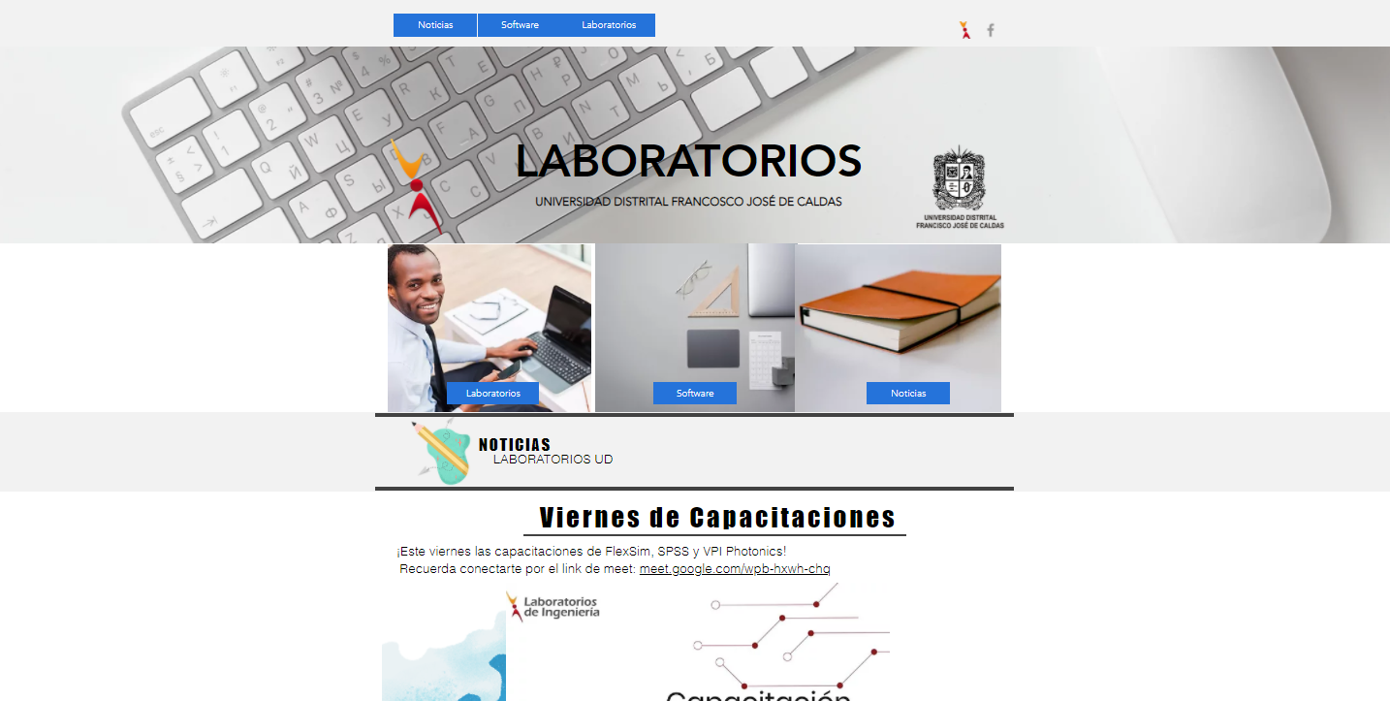

Figura 1. Mockup de prueba.

Nota: Se debe entregar en el menor tiempo posible, ya que la prueba tiene como fin medir las habilidades y destrezas en el campo de programación.

2. Realizar un CRUD en el lenguaje deseado para guardar la siguiente información

Equipo_Nombre, Placa_Inventario, Serial, Marca, Referencia.

3. Escriba los principales pasos a seguir en el momento de afrontar un nuevo proyecto de desarrollo.

* Levantamiento de requerimientos
* Se genera un diseño
* Desarrollo, se construye el proyecto con base al diseño
* Pruebas
* Se pone en producción

4. Indique cuales son las 3 claves principales que se deben tener para hacer un desarrollo de software.

* Usabilidad
* Escalabilidad
* Seguridad

5. Seleccione el código de colores de acuerdo a la norma EIA/TIA 568-A

A. Blanco Verde / Verde, Blanco Naranja / Naranja, Azul /Blanco Azul, Blanco Café/Café.

B. Blanco Naranja / Naranja, Blanco Verde /Azul, Blanco Azul / Verde, Blanco Café/Café.

C. Blanco Verde / Verde, Blanco Naranja /Azul, Blanco Azul / Naranja, Blanco Café/Café.

D. Blanco Naranja / Naranja, Blanco Azul /Azul, Blanco Verde / Verde, Blanco Café/Café.

6. Cuál de las siguientes es una dirección IPV4 Privada valida.

A. 192.168.256.28

B. 10.20.161.257

C. 172.168.20.120

D. 200.69.103.

7. los servidores DNS son los encargados de contestar las peticiones de los clientes respecto a los parámetros de configuración de redes como dirección y mascara de Red.

A. Falso B. Verdadero

8. El comando PING en consola de comandos, permite generar un diagnóstico de conectividad mediante mensaje ICMP entre un equipo con otros equipos remotos.

A. Falso B. Verdadero